Субъекты международного права

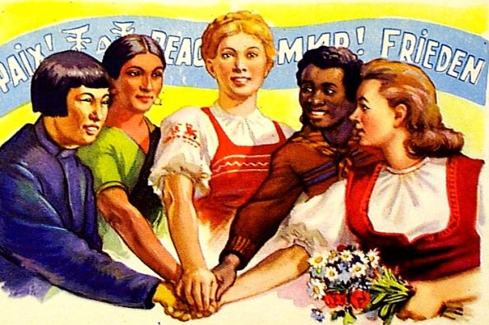
Государство - единство трех элементов
- население
- территория
- публичная власть

Феномен коллективной ответственности - ответственность за несоблюдение норм МП может затрагивать все население

Стадии механизма правового регулирования
- правотворчество
- реализация права
- обеспечение права
Государства
- создают нормы МП
- реализуют их в случае возникновения спора
- создают механизмы для их урегулирования
- дают согласие на использование этих механизмов

